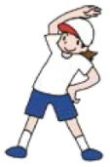
運動取組カード 年 組 名前
★★★ 毎日、30分くらいを目安に、いろいろな運動を組み合わせて取り組みましょう。★★★
めあて | 今週は、（ ）日、  30分 運動できるようにする！ |  |  | ※がんばりたいことをかきましょう。
日にち  ウォーキング  ジョギング  なわとび  かけっこ  まゆまろ体操  一人でできる  運動遊び  ラジオ体操  一人でできるボール運動 | 取り組んだ運動に色をぬりましょう。 |  |  |  |  |  |  |  | 運動した時間
／  （月） | 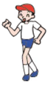  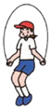  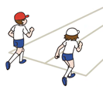  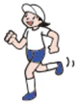  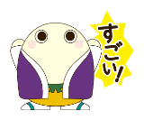  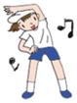  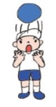 |  |  |  |  |  |  | 30分できた日は  ○を書きましょう。 | 分  （ ）
他にも取り組んだ運動があったら、（ ）の中にかきましょう。（ ）
ウォーキング
ジョギング
なわとび
かけっこ
まゆまろ体操
一人でできる
運動遊び
ラジオ体操
一人でできるボール運動
／  （火）  ウォーキング  ジョギング  なわとび  かけっこ  まゆまろ体操  一人でできる  運動遊び  ラジオ体操  一人でできるボール運動 |  |  |  |  |  |  |  | 30分できた日は  ○を書きましょう。 | 分  （ ）
 | 他にも取り組んだ運動があったら、（ ）の中にかきましょう。（ ）
／  （水） |  |  |  |  |  |  |  | 30分できた日は  ○を書きましょう。 | 分  （ ）
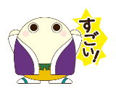
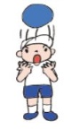
他にも取り組んだ運動があったら、（ ）の中にかきましょう。（ ）
ウォーキング
ジョギング
なわとび
かけっこ
まゆまろ体操
一人でできる
運動遊び
ラジオ体操
一人でできるボール運動
／  （木） |  |  |  |  |  |  |  | 30分できた日は  ○を書きましょう。 | 分  （ ）
他にも取り組んだ運動があったら、（ ）の中にかきましょう。（ ）
ウォーキング
ジョギング
なわとび
かけっこ
まゆまろ体操
一人でできる
運動遊び
ラジオ体操
一人でできるボール運動
／  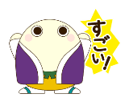  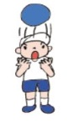  （金）  ウォーキング  ジョギング  なわとび  かけっこ  まゆまろ体操  一人でできる  運動遊び  ラジオ体操  一人でできるボール運動 |  |  |  |  |  |  |  | 30分できた日は  ○を書きましょう。 | 分  （ ）
 | 他にも取り組んだ運動があったら、（ ）の中にかきましょう。（ ）
／  （土） |  |  |  |  |  |  |  | 30分できた日は  ○を書きましょう。 | 分  （ ）
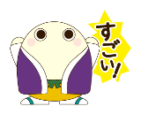
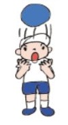
他にも取り組んだ運動があったら、（ ）の中にかきましょう。（ ）
ウォーキング
ジョギング
なわとび
かけっこ
まゆまろ体操
一人でできる
運動遊び
ラジオ体操
一人でできるボール運動
／  （日） |  |  |  |  |  |  |  | 30分できた日は  ○を書きましょう。 | 分  （ ）
 | 他にも取り組んだ運動があったら、（ ）の中にかきましょう。（ ）
ふりかえり | 今週は、（ ）日、  30分 運動することができた！ |  |  | ※感想を書きましょう。

